**ФОРМИРОВАНИЕ ОСНОВ ФИНАНСОВОЙ ГРАМОТНОСТИ У СТАРШИХ ДОШКОЛЬНИКОВ В УСЛОВИЯХ ИГРОВОЙ ДЕЯТЕЛЬНОСТИ**

***Малютина Е.В.***

*воспитатель МБДОУ Белоярский д/с «Буратино»*

***Соколова Е.В.***

*воспитатель МБДОУ Белоярский д/с «Буратино»*

В современных условиях расширения использования финансовых услуг, усложнения и появления новых, трудных для понимания финансовых инструментов, вопросы финансовой грамотности населения стали для всех чрезвычайно актуальными. Современная жизнь диктует свои стандарты, «поэтому в условиях рыночной экономики каждому человеку в любом возрасте, чтобы быть успешным, необходимо быть финансово грамотным, а обеспечение» личной финансовой безопасности является важным фактором экономического благополучия [5, с. 48].

В связи этим обучение основам экономических знаний и формирование основ финансовой грамотности у детей необходимо начинать уже в детском саду, ведь представления о деньгах и их применении начинают формироваться в дошкольном возрасте. В изменяющихся условиях современного общества жизни необходимо именно с **дошкольного возраста начинать формировать предпосылки финансовой грамотности**, когда детьми приобретается первичный опыт в элементарных экономических и финансовых отношениях. Дети дошкольного возраста не освоят данную область самостоятельно, но вместе с педагогами и родителями, путешествуя по этому новому удивительному и увлекательному миру, приобретут доступные им знания и поймут, какое место экономика и финансы занимают в окружающей их действительности [2].

Основы финансовой грамотности детей дошкольного возраста *–* это «совокупность знаний и установок детей в сфере финансового поведения, необходимых для решения жизненных задач» [3, с. 52].

В **дошкольной** педагогике проблема экономического воспитания и обучения рассматривалась в работах исследователей Л.М. Аношиной, С.В. Белокашиной, Н.Л. Беляевой, В.А. Крючковой, А.Д. Шатовой и др. Анализ **программно**-методических пособий для **дошкольных учреждений по данной тематике** представлен Л.Н. Галкиной, Е.А. Курак, А.А. Смоленцевой, Т.А. Шорыгиной. Данными исследователями отмечается, что «наиболее подходящим возрастом для формирования основ финансовой грамотности является старший дошкольный возраст, так как в данном возрасте многие дети уже умеют хорошо читать, считать, понимать финансовые термины и осознавать жизненные ценности» [4, с. 21]. Специфика формирования предпосылок финансовой грамотности у детей старшего дошкольного возраста связана с их эмоциональной отзывчивостью, любознательностью, развитым наглядно-действенным мышлением. Целенаправленное решение задач формирования основ финансовой грамотности у старших дошкольников позволяет системно развивать основы финансовой образованности, финансовой культуры и финансовой воспитанности.

В процессе формирования основ финансовой грамотности у старших дошкольников используются различные методы и приемы. Эффективным средством в данном процессе являются различные игры,беседы, экскурсии, наблюдения, проектная деятельность, ситуационные задачи, конкурсы, театрализованная деятельность и др. Рекомендуется активно внедрять и использовать средства, носящие интерактивный характер, так как наличие обратной связи значительно повышает эффективность данной работы [1]. Но наиболее эффективным средством формирования основ финансовой грамотности у старших дошкольников, по нашему мнению, является игровая деятельность, «как важная сфера детской активности, в которой дети лучше усваивают и запоминают информацию, в играх легче сформировать у детей какие-то навыки и умения» [3, с. 44].

Мы, как педагоги дошкольного образования, в своей работе по формированию основ финансовой грамотности у старших дошкольников в условиях игровой деятельности, использем систему работы, разработанную на основе примерной парциальной образовательной программы дошкольного образования для детей 5–7 лет «Экономическое воспитание дошкольников: формирование предпосылок финансовой грамотности» (авторы А.Д. Шатова, Ю.А. Аксенова, И.Л. Кириллов, В.Е. Давыдова, И.С. Мищенко). В своей работе по формированию основ финансовой грамотности у старших дошкольников в условиях игровой деятельности мы используем несколько этапов, изучаемые темы которых представлены на рисунке 1.

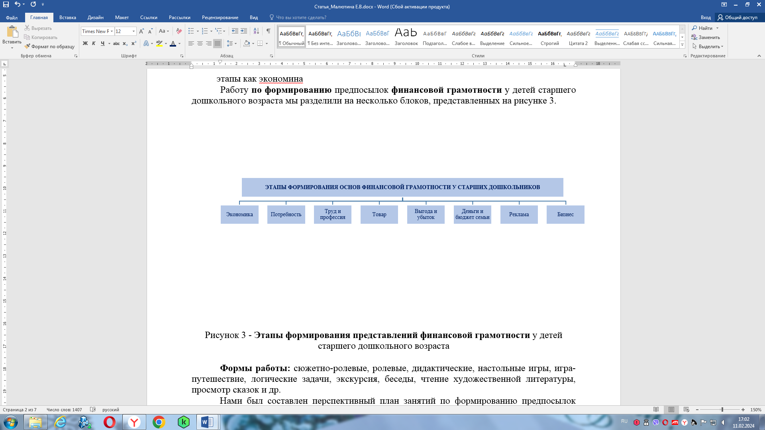

*Рисунок 1* ***– Этапы формирования основ финансовой грамотности*** *у старших дошкольников*

В своей работе мы используемсюжетно-ролевые, ролевые, дидактические, настольные игры, игры-путешествия, различные игровые упражнения и др.

Например, на занятиях по теме «Экономика» решаются такие задачи как формирование у детей понятий, откуда берутся средства (не только деньги), как ими распоряжаться, развитие умений выделять экономическое содержание и используются такие игры как «Груша-яблоко», «Обмен», «Банк», «Домик для денег» и др. В данных играх дети учатся считать деньги и ресурсы, обмениваться равнозначными товарами, бережно относиться к заработанным средствам.

На занятиях по теме «Наши потребности» используем такие игры как дидактическую игру «Потребности и желания», игру-обсуждение «Выбираем самое главное», игровое упражнение «Где покупают разные товары?», игровую ситуацию «Где что купить?» и др., в которых у детей формируются знания о том, что каждый человек, как живое существо, подобно животным и растениям, нуждается в воде, воздухе, тепле, свете, пище, одежде, жилье, то есть потребности, без удовлетворения которых человек не может существовать. А чтобы получить все это, нужно стараться и трудиться.

На занятиях по теме «Труд и профессия» у детей формируются знания о том, что люди трудятся, чтобы прокормить себя и свою семью, чтобы сделать запасы на будущее, приносить пользу другим. В процессе труда люди создают, производят различные предметы и продукты труда. В играх «Кто, чем занимается?», «Товары – услуги», «Профессии» у детей расширяются знания о профессиях и **трудовых действиях**, формируются представления о содержании деятельности людей отдельных профессий, об их орудиях и продуктах **труда**, формируется правильное отношение к деньгам как к предмету жизненной необходимости, объясняются слова и действия, относящиеся к **экономике**, обогащается их словарный запас по финансовой тематике.

Изучение темы «Товар» предполагает формирование знаний у старших дошкольников знаний об обмене товарами и услугами как пути удовлетворения экономических потребностей, формирование представлений о спросе и предложении и их влиянии на величину цены, об установлении цены, обмене товарами и услугами, для чего используются такие словесные игры как «Да-нет-ка», «Хорошо –плохо», «Наоборот» и др.

На занятии на тему «Выгода и убыток» используется дидактическая игра «Рынок», в которой у детей формируется положительное отношение к труду людей, умеющих хорошо трудиться, честно зарабатывать деньги, бережливость, рациональность, экономичность, щедрость, благородство, честность и отзывчивость.

На занятиях по теме «Деньги и бюджет семьи» в совместных играх с родителями «Путешествие в сказочную страну финансов» (игра-путешествие), «Уроки финансовой грамотности в семье», «Фанты» дети знакомятся с понятием «деньги» как общим эквивалентом, а также с тем, что они являются тоже товаром, но необычным, так как количество его всегда оказывается равноценным другому товару, который может быть на них обменен.

На занятии «Реклама» дети знакомятся с понятием «реклама», как определенной формой **информации**, представленной в оригинальной форме и имеющей воздействие на потребности людей в таких дидактических играх как «Реклама», «Товары и услуги», «Я умею предлагать» и др.

Тема «Бизнес» предполагает знакомство детей с понятиями экономической категории «Бизнес», «Капитал», «Купля-продажа», воспитание отрицательного отношения к жадности и корысти с использованием бизнес-игры «Экономическая рыбалка».

Формирование основ финансовой грамотности у детей мы стараемся реализовывать в игровой деятельности в контексте решения детьми проблемных задач. Развитие любознательности и познавательной активности стимулируется благодаря насыщенной системе познавательных задач и расширению круга объектов познания: деньги, семья и деньги, семья, государство и деньги. Созданию условий для применения поисковых способов ориентировки в выполнении заданий способствует использованию в играх различных проблемных ситуаций, бесед, диалогов. Любая игровая ситуация осваивается через активную продуктивную деятельность детей, исходя изих личных представлений и опыта, а в основе занятий находятся эмоционально-насыщенная тематика ивариативно-дифференцированное содержание.

Интерес к играм и игровым упражнениям мы стараемся поддерживать разнообразными пособиями, используя как можно больше наглядных материалов: сигнализаторов, цветных картинок, игрушек, реальных предметов, муляжей и т.д., чтобы дети активнее использовали в игровой деятельности основные экономические понятия и категории, которым было уделено внимание в ходе проведенной работы (деньги, цена, товар, бюджет и др.). Мы учим детей осознавать и соизмерять свои потребности и возможности, формируем у них представления о том, что зарплата – это оплата за количество и качество труда, пенсия – за прошлый труд, а пособие на детей – это аванс детям в расчете на их будущий труд. Стараемся, чтобы дети понимали, что расходы семьи не должны быть расточительными и что ребенок может, будучи экономным, их уменьшить. Объясняем, что сбережения семьи – это денежные средства, которые могут остаться, если разумно расходовать свои доходы, и могут быть использованы для отдыха всей семьей или приобретения необходимых, вещей.

В старшей группе нами создана предметно-пространственная развивающая среда, представляющая собой специально отведенную зону, где расположены различные материалы для проведения игр для формирования основ финансовой грамотности: «Магазин», «Банк», «Супермаркет», «Фрукты и овощи» и др., где находятся коробки с бумажными деньгами, монетами, книги со сказками, пословицами и поговорками финансовой направленности.

Итак, основы финансовой грамотности – это знания и умения, позволяющие эффективно управлять своими финансами и включающие понимание принципов бюджетирования, умения планировать доходы и расходы, знать о разных видах инвестирования. Формирование основ финансовой грамотности у старших дошкольников – это знакомство детей с основными экономическими понятиями, формирование у детей умений правильно обращаться с деньгами, способами их зарабатывания и разумного распределения и др. Эффективными условиями формирования основ финансовой грамотности у старших дошкольников является игровая деятельность, в процессе которой старшие дошкольники легче познают мир социальной действительности и приобщаются к миру финансов, осваивают и закрепляют сложные экономические понятия, знакомятся с людьми различных профессий, учатся бережнее относиться к вещам и осознанно подходить к тратам.

**Список используемой литературы**

1. Играем в экономику: комплексные занятия, сюжетно-ролевые игры и дидактические игры / Авт. сост. Л.Г. Киреева. Волгоград, 2017. 169 с.

2. Крючкова Н.А. Учебно-методическое пособие по повышению финансовой грамотности. Первые шаги по ступеням финансовой грамотности для дошкольников. М., 2018. 126 с.

3. Смоленцева А.А. Введение в мир экономики или как мы играем в экономику: Учебное пособие. СПб, 2015. 130 с.

4. Шатова А.Д. Экономическое воспитание **дошкольников**. Учебно-методическое пособие. М., 2015. 256 с.

5. Яковлева Н.М. Финансовое воспитание детей дошкольного возраста. М., 2018. 180 с.